"Miles gloriosus", la nueva obra de "Teatro Kumen", se estrena con éxito en La Felguera

José Ramón López dirigió la representación
07.05.2017 | 11:02
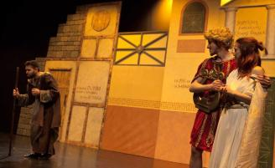
Una escena de la obra. FERNANDO RODRÍGUEZ
- Fotos de la noticia
La compañía langreana "Teatro Kumen" estrenó ayer, en el Nuevo Teatro de La Felguera, su nueva obra, con la que hizo las delicias del público que se acercó al centro cultural langreano. Los artistas, bajo la dirección de José Ramón López, representaron la comedia "Miles gloriosus", ambientada en la antigua Roma, y en la que un militar está obsesionado con la conquista de mujeres ajenas, lo que le lleva a vivir diversas aventuras.

